|  |
| --- |
| Eclipse  インポート&エクスポート  操作手順書 |

目次

1. プロジェクトのインポート 1

2. プロジェクトのエクスポート 3

# プロジェクトのインポート

インターネット上からダウンロードしたプロジェクトのデータをEclipseに取り込むことを「インポート」と呼びます。本章ではインポートの方法を紹介します。

1. Eclipseのメニューから[ファイル]→[インポート]を押す。

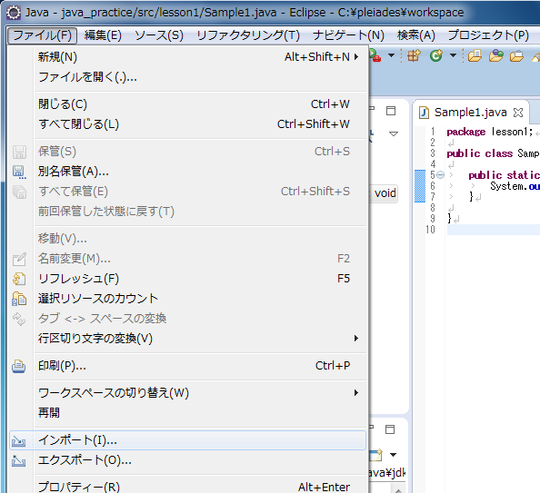

1. 「インポート」画面内の[一般]→[既存プロジェクトをワークスペースへ]を選択し、「次へ」ボタンを押す。

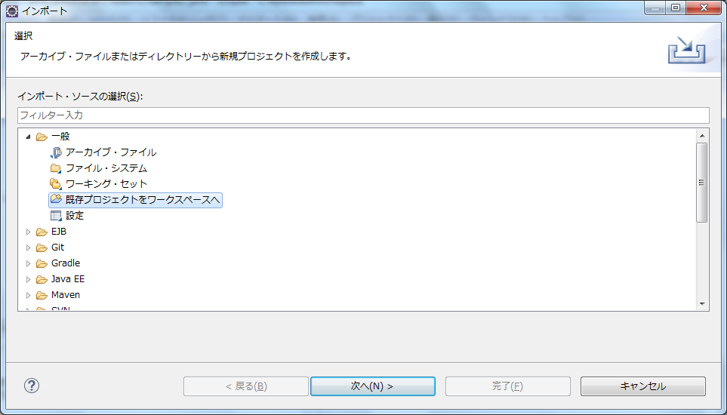

1. 「インポート」画面のルート・ディレクトリーの選択のラジオボタンを選択し、横の「参照」ボタンを押す。

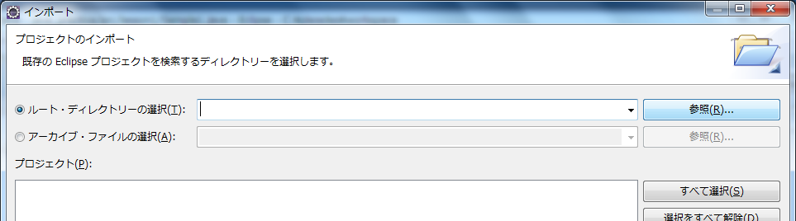

1. プロジェクトのデータが入ったフォルダを選択し、「OK」ボタンを押す。

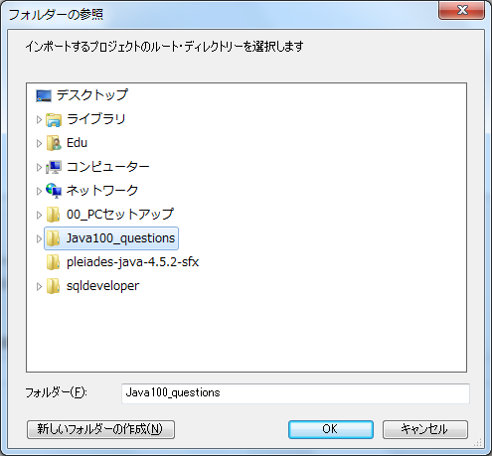

1. インポートしたいプロジェクトが選択されていることを確認の上、「プロジェクトをワークスペースにコピー」にチェックを入れ、「完了」ボタンを押す。

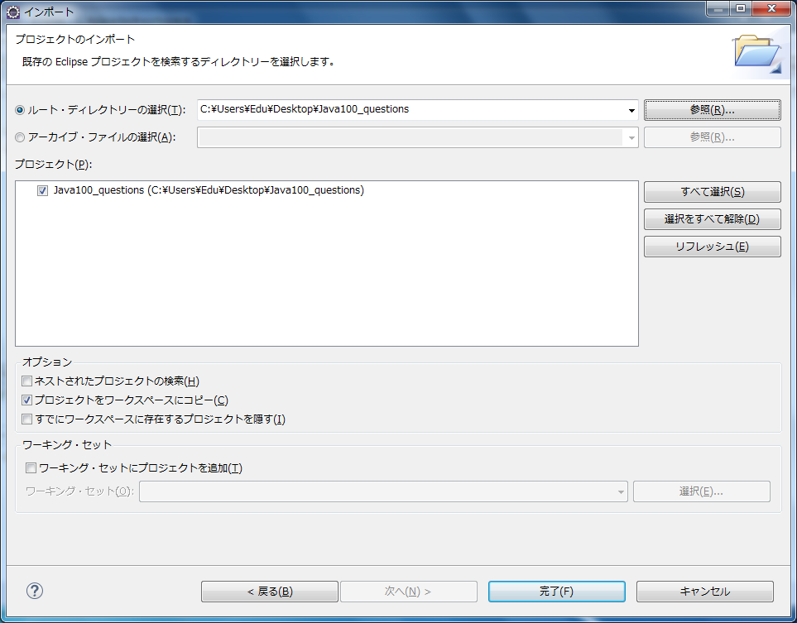

# プロジェクトのエクスポート

自分が作成したプロジェクトのデータをローカルPC上に複製することを「エクスポート」と呼びます。エクスポートを行うことで、ソースコードのバックアップを残すことができます。本章ではエクスポートの方法を紹介します。

1. Eclipseのメニューから[ファイル]→[エクスポート]を選択する。

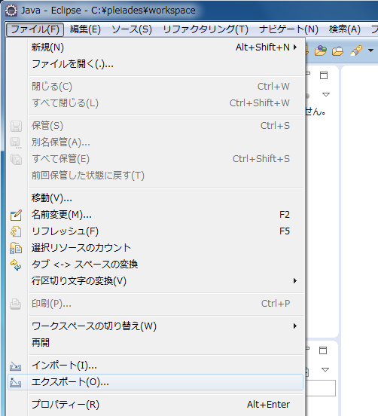

1. 「エクスポート」画面内の「一般」→「アーカイブ・ファイル」を選択し、「次へ」ボタンを押す

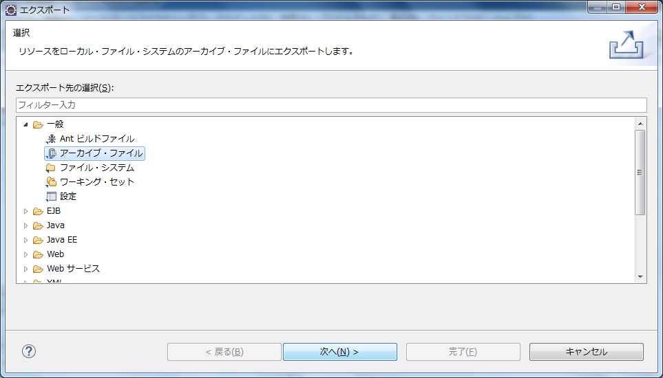

1. 「エクスポート」画面で、エクスポートしたいプロジェクトをチェックし、宛先アーカイブ・ファイルの「参照」ボタンを押す。

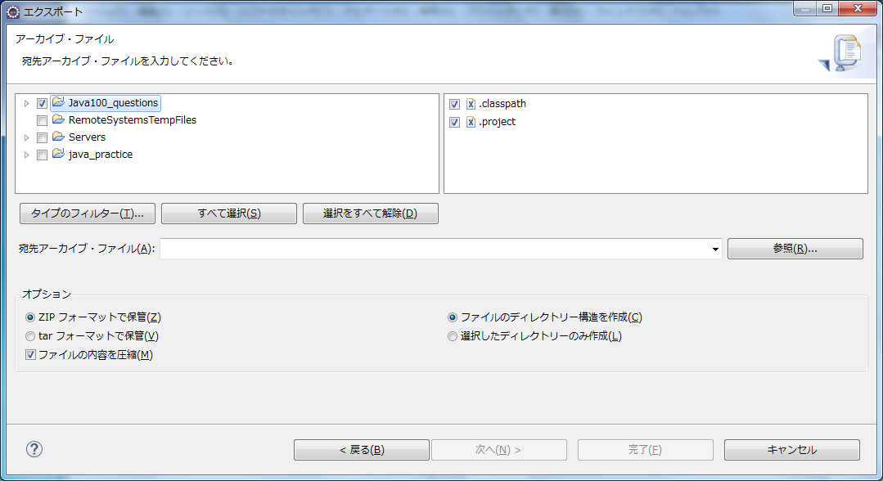

1. アーカイブ・ファイル(プロジェクトを圧縮したファイル)の保存先を選択し、更に「ファイル名」欄に保存するファイルの名前を入力し、「保存」ボタンを押す。

※名前の内容は任意で決める。

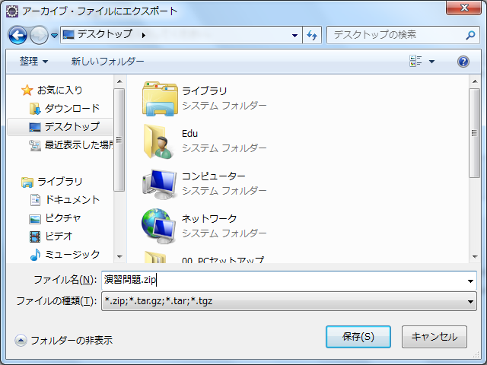

1. 宛先アーカイブ・ファイルに出力先が表示されていることを確認し、オプションの内容は変更しないで、「完了」ボタンを押す。

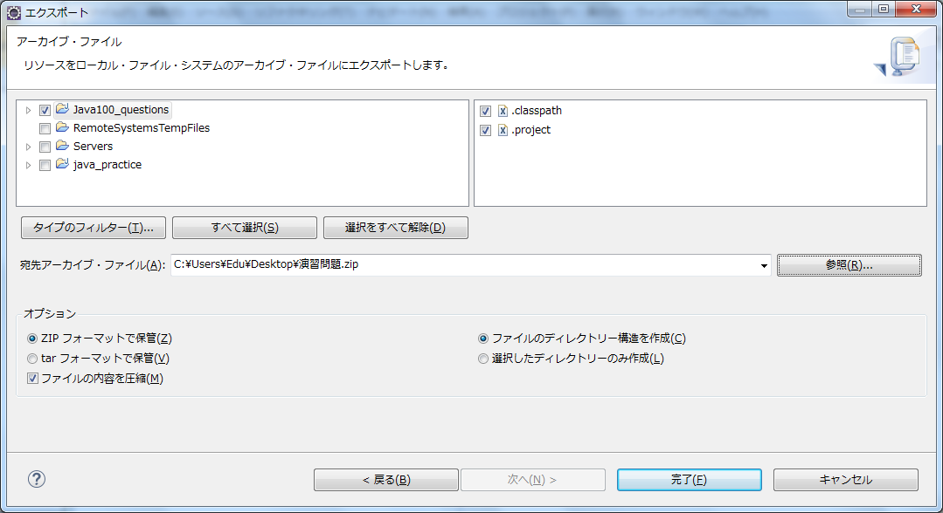

1. 指定した保存先にアーカイブ・ファイルが作成されていることを確認する。

